CÔNG TY TRÁCH NHIỆM HỮU HẠN GIẢI PHÁP PHẦN MỀM NHẬT CƯỜNG

QUY TRÌNH PHÁT HÀNH
Mã hiệu: NCSW-DA-25
Phiên bản: V1.0, áp dụng từ ngày: 19/11/2018

KHỐI DỰ ÁN

Tác giả: | Nguyễn Hoài Nam | Vị trí: PGĐ TTPM Hà Nội
Người xác nhận nội dung: | Vương Ngọc Hải  Nguyễn Đăng Trọng  Phạm Trung Thành  Nguyễn Minh Triều  Đinh Đăng Thiên  Nguyễn Trí Hiền  Phan Duy Bình  Trần Quỳnh Nga  Bùi Tất Thông | Vị trí: Trưởng dự án  Vị trí: Trưởng dự án  Vị trí: Trưởng dự án  Vị trí: Trưởng dự án  Vị trí: Trưởng dự án  Vị trí: TP Phòng phát triển Mobile  Vị trí: TP ANUD & Xử lý sự cố  Vị trí: TP Phòng Phân tích nghiệp vụ  Vị trí: PP Phòng triển khai
Người kiểm soát tài liệu | Hoàng Sông Thương | Vị trí: NV Quản lý chất lượng
Người duyệt: | Bùi Thị Thanh Hương- PGĐ | Ngày duyệt: 12/11/2018

Lịch sử sửa đổi
Ngày áp dụng | Phiên bản | Phần sửa đổi | Nội dung sửa | Người sửa
19/11/2018 | 1.0 | Tạo mới

Phạm vi áp dụng
STT | Đối tượng liên quan  cần biết | Lý do cần biết
 | Quản lý dự án (PM) hoặc Trưởng Bộ phận lập trình được ủy quyền | Kiểm tra sản phẩm, thông báo phát hành sản phẩm lên các môi trường
 | Thành viên bộ phận lập trình được ủy quyền (Builder) | Phụ trách build các phiên bản & phối hợp với các bộ phận khác
 | Cán bộ phân tích nghiệp vụ (BA) | Lập checklist, báo cáo đánh giá mức độ đáp ứng yêu cầu người dùng
 | Lập trình viên (DEV) | Lập trình chức năng
 | Bộ phận kiểm thử (QC) | Kiểm thử chức năng, lập báo cáo kiểm thử
 | Bộ phận triển khai | Lập checklist, lập báo cáo đánh giá mức độ đáp ứng yêu cầu người dùng
 | An ninh ứng dụng (Security) | Kiểm tra an ninh sơ bộ
 | Mạng và hệ thống (Network & System) | Upload phiên bản lên các môi trường
 | Quản trị tài nguyên CNTT nội bộ (IIT) | Thực hiện copy gói phát hành ở thư mục phát hành nội bộ vào thư mục phát hành bên ngoài

Căn cứ pháp lý & tiêu chuẩn
STT | Pháp lý & tiêu chuẩn | Ngày hiệu lực
1 | Điều khoản 8.3.5 Đầu ra của thiết kế và phát triển (ISO 9001: 2015) | 15/09/2015
2 | Điều khoản 8.2 Đánh giá rủi ro an ninh thông tin (ISO 27001: 2013) | 01/10/2013
MỤC LỤC
1. Mục đích 5
2. SƠ ĐỒ QUy trình 5
3. mô tả chi tiết 6
3.1 Upload phiên bản lên môi trường thử nghiệm 6
3.2 Kiểm tra sản phẩm trên môi trường thử nghiệm 7
3.3 Thông báo phát hành thử nghiệm 7
3.4 Đánh giá của các bộ phận 8
3.5 Đề nghị phát hành chính thức 8
3.6 Upload phiên bản lên môi trường chính thức 9
3.7 Kiểm tra trên môi trường chính thức 10
3.8 Thông báo phát hành sản phẩm trên môi trường chính thức 10
3.9 Lưu hồ sơ và chuyển sang quy trình triển khai 11
4. HỒ SƠ BIỂU MẪU 11
5. CÁC HƯỚNG DẪN CÔNG VIỆC LIÊN QUAN 12

Mục đích
- Nhằm phân rõ vai trò của các thành viên để phối hợp và giám sát các bản phát hành
  - Đảm bảo phát hành đúng phiên bản trên các môi trường,
  - Kiểm soát chất lượng và an ninh thông tin bản phát hành,
  - Đảm bảo trả về nguyên trạng đối với trường hợp phát hành lỗi.
- Tránh gián đoạn, gây mất thời gian trong việc trao đổi thông tin giữa các bộ phận.

SƠ ĐỒ QUy trình
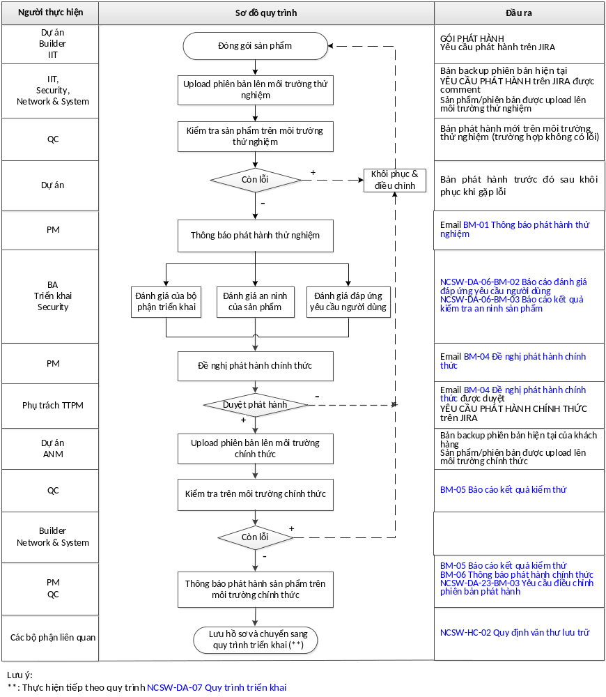
Sơ đồ chuyển tiếp gói phát hành giữa các môi trường
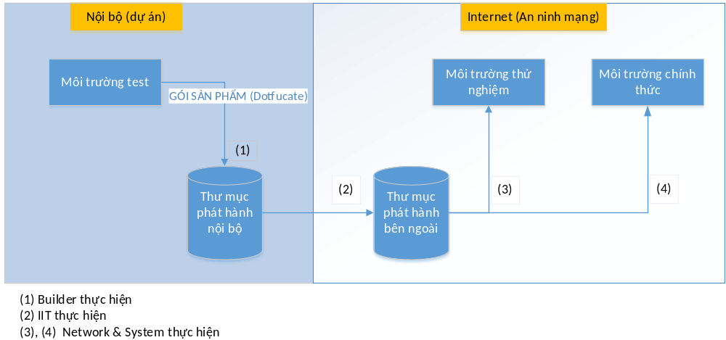

mô tả chi tiết

Upload phiên bản lên môi trường thử nghiệm
Mục đích | Để chuẩn bị kiểm tra sản phẩm trên môi trường thử nghiệm (môi trường tương đồng, giống với môi trường thật về cấu hình & dữ liệu).
Người thực hiện | IIT, ANM
Đầu vào | GÓI PHÁT HÀNH ở THƯ MỤC PHÁT HÀNH NỘI BỘ  YÊU CẦU PHÁT HÀNH trên JIRA
Các bước thực hiện | - IIT copy GÓI PHÁT HÀNH ở THƯ MỤC PHÁT HÀNH NỘI BỘ sang THƯ MỤC PHÁT HÀNH BÊN NGOÀI  - Sau khi thực hiện xong comment lại vào YÊU CẦU PHÁT HÀNH trên JIRA thông báo ANM thực hiện phát hành lên môi trường thử nghiệm.  - Team Network & System: backup phiên bản hiện tại  - Team Security: Kiểm tra an ninh sơ bộ  - Team Network & System thực hiện phát hành lên môi trường thử nghiệm, comment vào YÊU CẦU PHÁT HÀNH trên JIRA và thông báo cho dự án.
Thời hạn | Chậm nhất 01 ngày sau khi nhận được YÊU CẦU PHÁT HÀNH trên JIRA
Tài liệu liên quan
Đầu ra | - Bản backup phiên bản hiện tại;  - YÊU CẦU PHÁT HÀNH trên JIRA được comment;  - Sản phẩm/phiên bản được phát hành lên môi trường thử nghiệm.

Kiểm tra sản phẩm trên môi trường thử nghiệm
Mục đích | Để kiểm tra phiên bản, sản phẩm đảm bảo đáp ứng được yêu cầu, không còn lỗi chức năng/nghiệp vụ nghiêm trọng trên môi trường thử nghiệm.
Người thực hiện | QC,  Network & System
Đầu vào | Sản phẩm/phiên bản được phát hành lên môi trường thử nghiệm
Các bước thực hiện | - QC kiểm thử chức năng:  - Trường hợp phát hiện lỗi: PM yêu cầu ANM khôi phục lại phiên bản trước đó bằng cách comment vào YÊU CẦU PHÁT HÀNH trên JIRA.  - Team Network & System khôi phục lại phiên bản trước đó và comment kết quả vào YÊU CẦU PHÁT HÀNH trên JIRA.  - Dự án điều chỉnh, sửa lỗi trên bản Team Network & System khôi phục.  - Trường hợp không có lỗi, chuyển sang bước 3.5 Thông báo phát hành thử nghiệm.
Thời hạn | Theo kế hoạch tổng thể dự án
Tài liệu liên quan
Đầu ra | - Bản phát hành mới trên môi trường thử nghiệm (trường hợp không có lỗi)  - Bản phát hành trước đó sau khôi phục khi gặp lỗi.

Thông báo phát hành thử nghiệm
Mục đích | Thông báo cho triển khai, BA và ANM nắm được thông tin để kiểm tra sản phẩm.
Người thực hiện | PM
Đầu vào | Bản phát hành mới trên môi trường thử nghiệm
Các bước thực hiện | - PM dự án gửi thông báo phát hành thử nghiệm theo mẫu email BM-01 Thông báo phát hành thử nghiệm_v1.0  Ví dụ:  [TÊN DỰ ÁN] THÔNG BÁO PHÁT HÀNH THỬ NGHIỆM SẢN PHẨM MỘT CỬA ĐIỆN TỬ BETA 1
Thời hạn | Theo kế hoạch tổng thể dự án
Tài liệu liên quan
Đầu ra | Email BM-01 Thông báo phát hành thử nghiệm_v1.0

Đánh giá của các bộ phận
Mục đích | Để đảm bảo sản phẩm đáp ứng được nghiệp vụ và an ninh
Người thực hiện | Bộ phận triển khai, Security, BA
Đầu vào | Email BM-01 Thông báo phát hành thử nghiệm_v1.0
Các bước thực hiện | - BA, Triển khai đánh giá và gửi báo cáo đáp ứng yêu cầu người dùng đến dự án theo mẫu BM-02 Báo cáo đánh giá đáp ứng yêu cầu người dùng_v1.0.  - Team security kiểm tra an ninh sản phẩm và gửi báo cáo theo mẫu BM-03 Báo cáo kết quả kiểm tra an ninh sản phẩm_v1.0 đến Trưởng dự án và cc @bom  - Đối với trường hợp phát hiện ra sự cố xử lý theo NCSW-NC-06 Quy trình giải quyết sự cố.  - Lưu ý: Các báo cáo kết quả kiểm tra an ninh sản phẩm cần được đặt mật khẩu trước khi gửi, mật khẩu sẽ gửi riêng cho đối tượng liên quan.
Thời hạn | Tối đa 02 ngày sau khi nhận được thông báo phát hành thử nghiệm
Tài liệu liên quan | NCSW-NC-06 Quy trình giải quyết sự cố
Đầu ra | - BM-02 Báo cáo đánh giá đáp ứng yêu cầu người dùng_v1.0 của bộ phận triển khai và BA,  - BM-03 Báo cáo kết quả kiểm tra an ninh sản phẩm_v1.0 của Team security

Đề nghị phát hành chính thức
Mục đích | Tổng hợp thông tin phiên bản phát hành, kết quả đánh giá của các bộ phận để Phụ trách trung tâm phần mềm nắm thông tin duyệt phát hành chính thức.
Người thực hiện | PM
Đầu vào | - BM-02 Báo cáo đánh giá đáp ứng yêu cầu người dùng_v1.0 của bộ phận triển khai và BA,  - BM-03 Báo cáo kết quả kiểm tra an ninh sản phẩm_v1.0 của Team security
Các bước thực hiện | - PM dự án gửi email đề nghị phát hành chính thức theo mẫu BM-04 Đề nghị phát hành chính thức_v1.0  *) Lưu ý: Nếu Báo cáo kiểm tra an ninh sản phẩm chưa gửi theo đúng thời gian quy định, PM vẫn gửi đề nghị phát hành, ghi rõ chưa có báo cáo an ninh  - Thời gian phát hành chính thức: ngoài giờ hành chính  - Phụ trách trung tâm phần mềm duyệt đề nghị phát hành:  - Trường hợp duyệt, PM tạo YÊU CẦU PHÁT HÀNH CHÍNH THỨC trên JIRA và thông báo cho ANM chuyển qua bước 3.7.  - Trường hợp không duyệt, Phụ trách TTPM ghi rõ lý do không duyệt, đề nghị ANM khôi phục lại phiên bản trước đó.
Thời hạn | - Thời gian gửi đề nghị: chậm nhất 2h sau khi:  - Nhận được báo cáo đáp ứng yêu cầu người dùng và báo cáo kiểm tra an ninh sản phẩm.  - Hết thời gian 02 ngày kiểm tra, đã có báo cáo yêu cầu người dùng nhưng chưa có báo cáo kiểm tra an ninh.  - Thời gian duyệt đề nghị: Chậm nhất 02h sau khi nhận được đề nghị phát hành
Tài liệu liên quan
Đầu ra | - Email BM-04 Đề nghị phát hành chính thức_v1.0 được duyệt  - YÊU CẦU PHÁT HÀNH CHÍNH THỨC trên JIRA

Upload phiên bản lên môi trường chính thức
Mục đích | Để sản phẩm được cập nhật, vận hành trên môi trường chính thức
Người thực hiện | - Network & System (thực hiện)  - Dự án (giám sát)
Đầu vào | Email BM-04 Đề nghị phát hành chính thức_v1.0 được duyệt
Các bước thực hiện | - Team Network & System backup phiên bản hiện tại khách hàng đang sử dụng để dự phòng rủi ro bị lỗi.  - Thực hiện phát hành sản phẩm lên môi trường chính thức từ THƯ MỤC PHÁT HÀNH BÊN NGOÀI.  - Team Network & System sau khi thực hiện phát hành lên môi trường chính thức, comment vào YÊU CẦU PHÁT HÀNH CHÍNH THỨC trên JIRA và thông báo cho dự án
Thời hạn | Theo YÊU CẦU PHÁT HÀNH CHÍNH THỨC trên JIRA  Thời gian phát hành chính thức: ngoài giờ hành chính
Tài liệu liên quan
Đầu ra | - Bản backup phiên bản hiện tại của khách hàng  - Sản phẩm/phiên bản được đưa lên môi trường chính thức.

Kiểm tra trên môi trường chính thức
Mục đích | Đảm bảo phát hành đúng theo thông báo và không còn lỗi trên môi trường chính thức.
Người thực hiện | QC
Đầu vào | Sản phẩm/phiên bản được đưa lên môi trường chính thức.
Các bước thực hiện | - QC kiểm thử chức năng và lập báo cáo kết quả kiểm thử cho đội dự án theo mẫu BM-05 Báo cáo kết quả kiểm thử_v1.0  - Trường hợp phát hiện lỗi: PM yêu cầu ANM khôi phục lại phiên bản trước đó bằng cách comment vào YÊU CẦU PHÁT HÀNH CHÍNH THỨC trên JIRA  - Team Network & System khôi phục lại phiên bản trước đó và comment kết quả vào YÊU CẦU PHÁT HÀNH CHÍNH THỨC trên JIRA  - Trường hợp không có lỗi, chuyển sang bước 3.9 Thông báo phát hành chính thức.
Thời hạn | Theo kế hoạch tổng thể dự án
Tài liệu liên quan
Đầu ra | BM-05 Báo cáo kết quả kiểm thử_v1.0

Thông báo phát hành sản phẩm trên môi trường chính thức
Mục đích | Thông báo cho các bên liên quan biết sản phẩm đã được phát hành thành công lên môi trường chính thức.
Người thực hiện | PM
Đầu vào | BM-05 Báo cáo kết quả kiểm thử_v1.0
Các bước thực hiện | - Trưởng dự án gửi email thông báo phát hành chính thức theo mẫu BM-06 Thông báo phát hành chính thức_v1.0 đính kèm BM-05 Báo cáo kết quả kiểm thử_v1.0  Lưu ý: Nếu thời gian và nội dung bản phát hành không đúng cam kết theo kế hoạch, PM dự án gửi yêu cầu điều chỉnh kế hoạch phát hành theo mẫu NCSW-DA-23-BM-03 Yêu cầu điều chỉnh lộ trình_v1.0 và được Phụ trách TTPM phê duyệt và gửi cho các bên liên quan về việc thay đổi phiên bản phát hành:  - Thêm/bớt nội dung phát hành  - Hoặc điều chỉnh thời gian phát hành  - Hoặc cả hai trường hợp.  - Đưa vào phát triển vòng lặp theo NCSW-DA-23 Quy trình phát triển theo vòng lặp
Thời hạn | Theo kế hoạch tổng thể dự án
Tài liệu liên quan | NCSW-DA-23 Quy trình phát triển theo vòng lặp
Đầu ra | - BM-06 Thông báo phát hành chính thức_v1.0  - NCSW-DA-23-BM-03 Yêu cầu điều chỉnh lộ trình_v1.0

Lưu hồ sơ và chuyển sang quy trình triển khai
Thực hiện lưu hồ sơ theo quy định NCSW-HC-02 Quy định văn thư lưu trữ và chuyển sang thực hiện theo NCSW-DA-07 Quy trình triển khai.

HỒ SƠ BIỂU MẪU
TT | Mã tên hồ sơ/ biểu mẫu | Độ mật | Mục đích | Thời gian lưu hồ sơ | Hình thức lưu | Bộ phận lưu
 | Email NCSW-DA-25-BM-01 Thông báo phát hành thử nghiệm_v1.0 |  | Nhằm thông báo thông tin cập nhật và đề nghị các bộ phận vào kiểm thử sản phẩm | Theo thời gian dự án | S | Dự án
 | NCSW-DA-25-BM-02 Báo cáo đánh giá đáp ứng yêu cầu người dùng_v1.0 |  | Nhằm báo cáo phiên bản/ sản phẩm cập nhật trên môi trường thử nghiệm đã đáp được ứng yêu cầu người dùng | Theo thời gian dự án | S | Dự án
 | NCSW-DA-25-BM-03 Báo cáo kết quả kiểm tra an ninh sản phẩm_v1.0 | Mật | Nhằm báo cáo kết quả kiểm tra an ninh của sản phẩm/tính năng | Theo thời gian dự án | S | Dự án
 | Email NCSW-DA-25-BM-04 Đề nghị phát hành chính thức_v1.0 |  | Nhằm gửi thông tin phát hành sản phẩm lên môi trường thật | Theo thời gian dự án | S | Dự án
 | NCSW-DA-25-BM-05 Báo cáo kết quả kiểm thử_v1.0 |  | Nhằm ghi nhận và báo cáo kết quả kiểm tra sản phẩm mới/thay đổi trên môi trường chính thức | Theo thời gian dự án
 | NCSW-DA-25-BM-06 Thông báo phát hành chính thức_v1.0 |  | Nhằm thông báo thông tin phát hành chính thức sản phẩm và đề nghị bộ phận triển khai thực hiện thủ tục triển khai | Theo thời gian dự án | S | Dự án
 | NCSW-DA-23-BM-03 Yêu cầu điều chỉnh lộ trình_v1.0 |  | Nhằm ghi nhận các yêu cầu phát hành cần điều chỉnh | Theo thời gian dự án | S | Dự án
Ghi chú:
- Cấp độ mật:
  - Ghi “BT” hoặc bỏ trắng nếu chỉ là tài liệu nội bộ, không tiết lộ ra bên ngoài nếu không cần thiết trong công việc.
  - Ghi “Mật” và đánh dấu đỏ nếu có quy định mật đặc biệt hơn các hồ sơ khác. Hồ sơ này phải đặt mật khẩu (Softcopy) hoặc cất trong tủ hồ sơ có khóa (hardcopy).
- Hình thức lưu: H (hardcopy); S (Softcopy)
- Thời gian lưu: thông thường 2 năm, hồ sơ nhân sự lưu 10 năm sau khi nhân viên nghỉ việc, hồ sơ kế toán lưu 10 năm theo Luật kế toán

CÁC HƯỚNG DẪN CÔNG VIỆC LIÊN QUAN
TT | Tên quy trình/quy định liên quan | Ý nghĩa
 | NCSW-HC-02 Quy định văn thư lưu trữ | Quy định cách thức lưu trữ hồ sơ dự án
 | NCSW-DA-07 Quy trình triển khai | Quy định cách thức triển khai sản phẩm
 | NCSW-DA-23 Quy trình phát triển theo vòng lặp | Quy định cách thức phát triển thêm các chức năng
 | NCSW-NC-06 Quy trình giải quyết sự cố | Quy định cách thức giải quyết sự cố

